8/5/20

**Μαθηματικά**

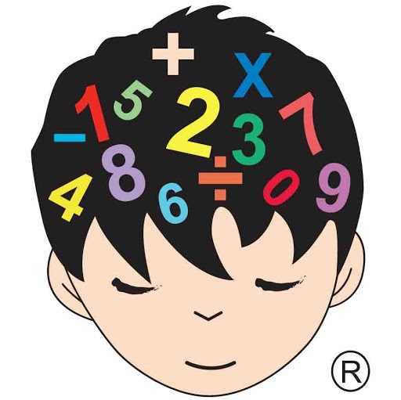Κάνε περισσότερη εξάσκηση.

Έχεις να κάνεις τη σελίδα 35 από το βιβλίο του μαθητή (λεπτό) και τις εργασίες που ακολουθούν. Επίσης μπορείς να εξασκηθείς παίζοντας.

<http://kostaspapastergiou.com/kpapastgames/trainsum/trainsum.html>

**Γιορτή της μητέρας**

Την Κυριακή γιορτάζει η μανούλα σου και όλες οι μανούλες του κόσμου. Διάλεξε μία κάρτα, να τη βάψεις , να την κολλήσεις σε χαρτόνι και να την κόψεις γύρω γύρω.

Χάρισέ την στη μανούλα σου μαζί με ένα γλυκό φιλάκι, μια σφιχτή αγκαλιά και πολλές ευχές.

Διάβασέ της και το βιβλίο που σου στέλνω.

<https://www.slideshare.net/stamatiademogianni/ss-61684384> Θα σ’ αγαπώ ό,τι κι αν γίνει

Μπορείς να κάνεις και δραστηριότητες σχετικές με το βιβλίο. Θα χρειαστεί να πληκτρολογήσεις.

<https://learningapps.org/view11657224> Δραστηριότητες